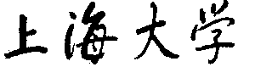
SHANGHAI UNIVERSITY
Python计算实验报告

组 号 | 第十组
实验序号 | 1
学 号 | 22121630
姓名 | 汪江豪
日期 | 2025年 3 月 20 日

Python计算实验一
- 实验目的与要求
1.熟悉Python的开发调试环境；
2.熟悉Python外部库的调用；
3.掌握Python语言基本语法；
4.熟悉Python的数据结构.
二、实验环境
1.操作系统windows11
2. vscode编辑器
三、实验内容
1、Python代码理解polygon.py：
（1）运行和阅读代码；
（2）理解代码功能；
（3）修改代码，练习调用文件中其他几个图形函数。

2、输入输出：编写脚本文件，设计友好的用户输入输出提示，用户输入一个时间（24小时制，包含时、分、秒），输出1秒后的时间。

3、反序对：如果一个单词是另一个单词的反向序列，则称这两个单词为“反向对”。编写代码输出word.txt中词汇表包含的反向对。

4、文本分析算法设计：
（1）设计Python程序读入一个英文单词组成的文本文件，统计该文本文件中各个单词出现的次数。设计测试用例验证代码的正确性。
（2）设计Python程序读入一个英文单词组成的文本文件，统计其中包含的某给定关键词列表中各个单词出现的频率。设计测试用例验证代码的正确性。

四、实验内容的设计与实现
- 该程序使用自定义包swampy实现了绘图功能。
·主函数中，创建了一个TurtleWorld实例，用于绘制图形环境。创建了一个Turtle实例bob，表示一个乌龟。
·square函数实现了正方形的绘制，接收turtle对象和正方形边长length。
·polyline实现了绘制指定线段数的折线，接收turtle，线段数n，线段长度length,旋转角度angle。
·polygon实现了正n边形的绘制。接收边数n，边长length。
·arc实现了绘制圆弧，接收半径r，弧度angle
·实现了圆的绘制，接收半径r

- 实现对时间的计算，关键点在于时间取余调整。
2.1 ·可以设计一个函数，接收hour,minute,second作为参数，计算下一秒的时间。
·首先second+1，判断如果为60，second=0,minute+1.
·接着判断minute>59,为真则minute=0，hour+1,
·最后判断hour>23,为真则hour=0.
2.2 对于输入处理，可以输入纯字符串，然后进行如下处理：
hour, minute, second = map(int, input_time.split())

通过切分，转换为3个int数据即可。
2.3 可添加try except异常处理，对于非法输入，抛出异常，提示按照HH MM SS格式输入。

3. 本题计算反序对和回文单词，分别统计并计算运行时间。
3.1 对于数据的读取，使用python内置的open,read读取txt文件，将所有单词放到一个列表words中，使用splitlines对不同单词进行分割。
3.2 对于回文单词的判断，遍历列表每个单词word，使用切片操作进行字符串反转，如下：
reversed_word = word[::-1]
判断如果和原字符串相等，即为回文单词，添加到答案中，最后返回答案列表。
3.3 对于反序对的判断。可以先将words放入集合中。因为集合使用哈希方式存储，查找效率为O(1)。
word_set = set(words) # 将单词列表转换为集合，提高查找效率
同样使用切片操作反转每个单词，结果放入reversed_word，判断如果reversed_word在集合word_set中，并且本身不为回文单词，则添加答案。之后需要从集合中删除原单词和反转后的单词，避免重复查找。
3.4 对于判断函数运行时间部分，可以写一个函数装饰器，
# 定义装饰器
def timecal(func):
def wrapper(*args, **kwargs):
start_time = time.time()
result = func(*args, **kwargs)
end_time = time.time()
print(f'{func.__name__}运行时间: {(end_time - start_time) * 1000}ms')
return result
return wrapper
用来计算每个功能函数的运行时间。只需要在每个功能函数开头添加@[装饰器名称]即可。这样在调用原功能函数名时，自动使用装饰器方法来计算函数运行时间。

4. 对于两个小问的要求，可以放入一个函数中实现。添加一个参数并初始化key_words=None。可兼容用户给定关键词列表或直接查询所有单词出现次数。
4.1 对于文件内容的读取，使用正则表达式分割单词。\b匹配每个单词的开头和结尾，\w+匹配一个及以上若干数字和字母和下划线，结果存入列表words。
words = re.findall(r'\b\w+\b', file.read().lower())
4.2 直接Counter(words)统计所有单词出现次数。对于有关键词列表的，使用列表推导式即可，如下：
keyword_counts = Counter(word for word in words if word in keywords)

五、测试用例
1.square(bob,100)
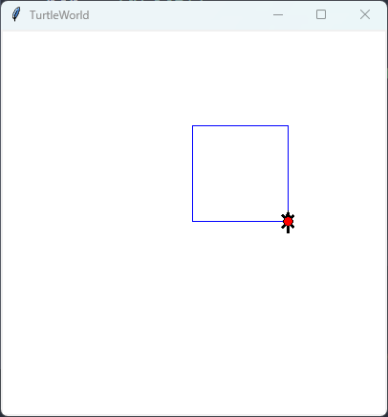
Polyline(bob, 6, 50, 30)
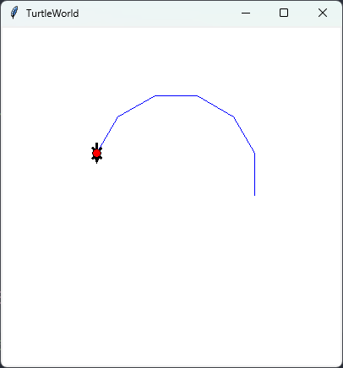
Circle(bob, 100)
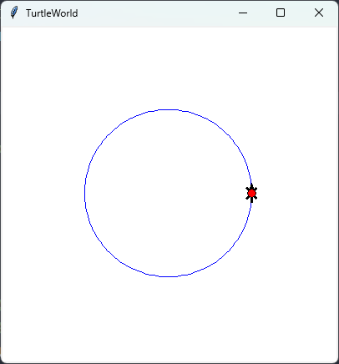
Polygon(bob, n=6, length=50)
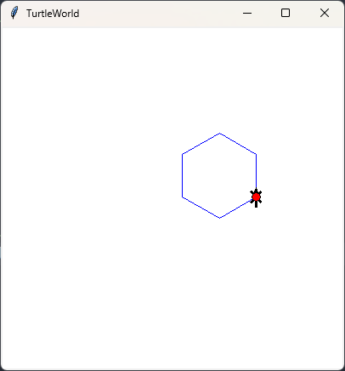
2.合法输入：
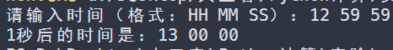
非法输入：
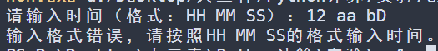
3.反序对函数运行时间：
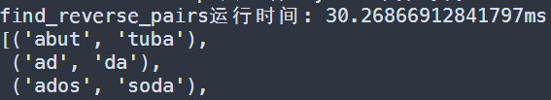
回文单词判断函数运行时间：
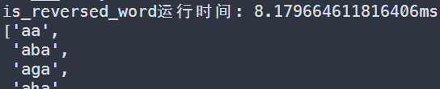
4.测试文本：
Hello world
Hello Python
This is a test file for word counting
Python is great for data analysis
Count the words in this file
结果(1):
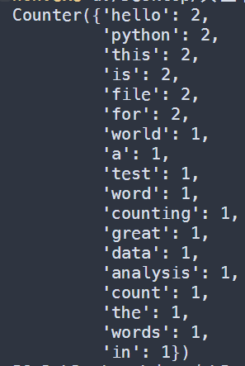
结果(2):
关键词列表： keywords = ['hello', 'python']
结果：
六、收获与体会
本次实验完成后，我加深了对python基础数据结构的理解。包括列表、字典、集合，以及在python中万物皆为对象。且python在变量定义是不用显示声明类型，根据值自动推导变量类型。且python中有强大的字符串处理函数和庞大的第三方库支持。比如map转换序列类型，split()分割字符串，splitline()按行分割，re.findall()可使用正则表达式分割文本内容，Counter容器统计元素数量，set集合以哈希方式存储元素，具有极高的查找效率等。
在python中，对于字符串的切片操作也极为强大，比如word[::-1],指定从结尾开始反转字符串等。这些函数极大地提升了处理效率。
Python语言的高抽象性，极大地便利了初学者，但其对底层实现原理进行了封装，不太利于程序员理解其底层原理。总之，今后对于python的学习，不仅要了解其功能，还要多多关注函数底层的实现原理。

